Государственное казенное образовательное учреждение
«Центр психолого-медико-социального сопровождения»
Отдел церковной благотворительности и социального служения Курганской и Шадринской епархии
Отдел религиозного образования и катехизации Курганской и Шадринской епархии

Социально-педагогический проект:
«Шаг навстречу»

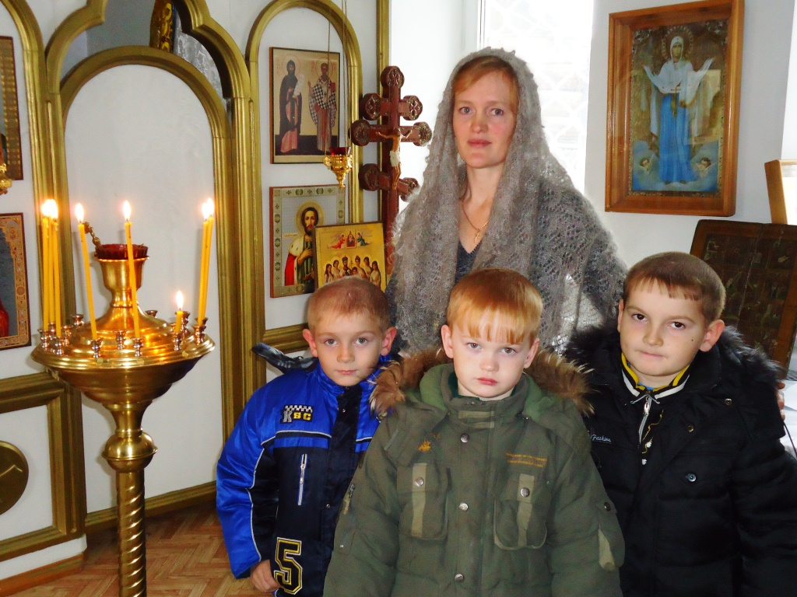

2012год

Разработчики проекта:

Мищенко О.В., методист ГКОУ «Центр психолого-медико-социального сопровождения»
Новых О.Г., методист ГКОУ «Центр психолого-медико-социального сопровождения»
Протоиерей Владимир Алексеев, руководитель отдела церковной благотворительности и социального служения Курганской и Шадринской епархии РПЦ
Иерей Михаил Ширяев, руководитель ОРОиК Курганской и Шадринской епархии РПЦ

Актуальность проекта:

Значение семьи в жизни каждого человека трудно переоценить. Хорошая семья дает опору ребенку, помогает укрепиться в этом мире, позволяет почувствовать прочность бытия. Именно поэтому общество заинтересовано в прочной, духовно и нравственно здоровой семье.
К сожалению, в связи с углублением экономического кризиса, растет число «неблагополучных» семей, где родители, психологически доведенные до отчаяния, пытаются найти для себя выход в приобщении к алкоголю, срывают свою злость и беспомощность на детях, демонстрируют асоциальные формы поведения (бродяжничество, попрошайничество, воровство и т.д.). Вступив на такой путь, семья деградирует в человеческом и социальном планах, обрекая на такое же скудное существование всех членов семьи и особенно детей.
Неблагополучная семья – это не только семья, материальная жизнь которой далека от нормальной, но и та семья, которая утратила веру в возможность изменения своей жизни в лучшую сторону и продолжает направленно идти к полному краху. Безверие в собственные силы и отсутствие помощи со стороны увеличивают уверенность в невозможности жить по-другому, формируют соответствующий образ жизни, который усваивают и дети. Такая семья нуждается не только в социальной и педагогической поддержке, но и в духовной. Такую всестороннюю поддержку семьи в трудной жизненной ситуации, возможно организовать в культурно-образовательном центре.
На сегодняшний день на территории Курганской области функционирует 257 культурно-образовательных центров (КОЦ), в том числе 147 КОЦ имеют областной статус, 85 из них – специализированные, дошкольные культурно-образовательные центры.
В условиях культурно-образовательного центра, совместными усилиями, а тем более объединившись с православной организацией, можно помочь многим семьям, попавшим в социально-опасное положение и трудную жизненную ситуацию. Именно поэтому целью проекта «Шаг навстречу» является укрепление института семьи, возрождение и сохранение духовно-нравственных традиций семейного воспитания в рамках культурно-образовательных центров Курганской области.
Потенциал культурно-образовательных центров в организации духовно-нравственного воспитания детей и молодежи трудно переоценить:
Во-первых, в решении задач духовно-нравственного воспитания в рамках КОЦ объединяются усилия всего социального окружения. Создаются координационные советы, в состав которых включены главы сельских администраций, руководители образовательных учреждений, представители культуры, здравоохранения, милиции, общественных организаций (советы ветеранов, депутаты сельской думы), частные предприниматели и зачастую священнослужители. Члены координационного совета в пределах своих полномочий и на основе совместного договора ведут работу по вовлечению всех жителей села в активную жизнедеятельность и создание благоприятной среды для воспитания подрастающего поколения, в том числе и решая вопросы духовно-нравственного воспитания детского и взрослого населения.
Именно поэтому КОЦ – наиболее выигрышная структура в духовно-нравственном воспитании, т.к. работа организуется и ведется на всех уровнях социума, с привлечением жителей всех возрастных и социальных категорий.
Во-вторых, в культурно-образовательном центре дети и взрослые включаются в совместную социально значимую деятельность, которая имеет немаловажное значение в духовно-нравственном становлении личности.
И, наконец, все основные направления деятельности КОЦ так или иначе связаны с решением проблем духовно-нравственного воспитания.
Хотелось бы отметить, что на сегодняшний момент потенциал культурно-образовательных центров в духовно-нравственном воспитании детей и молодежи не используется в полной мере. В единичных случаях взаимодействие КОЦ с религиозными организациями осуществляется в рамках официального соглашения или договора, отсутствует системность. Именно поэтому, одной из основных задач данного проекта является создание системы взаимодействия православных организаций с культурно-образовательными центрами в области духовно-нравственного воспитания детского и взрослого населения.

Цели проекта:

Возрождение и сохранение духовно-нравственных традиций семейного воспитания, укрепление института семьи.

Задачи:
- создание системы взаимодействия православных организаций с культурно-образовательными центрами в области духовно-нравственного воспитания детского и взрослого населения
- гармонизация детско-родительских отношений, повышение психологической комфортности в семье
- организация социально-педагогического и духовно-нравственного сопровождения семей с детьми в трудной жизненной ситуации и семей в социально-опасном положении
- профилактика жестокого обращения с детьми
- профилактика наркомании, алкоголизма и ранних сексуальных связей среди детей и молодежи
- проведение культурно-массовых мероприятий на территории культурно-образовательных центров, связанных с православными традициями, в соответствии с канонами православной Церкви
- реализация системы мер по подготовке, просвещению и повышению квалификации социальных педагогов культурно-образовательных центров в области духовно-нравственного воспитания детей и молодежи.

Целевые группы проекта:

- семьи с детьми в трудной жизненной ситуации, семьи в социально-опасном положении;
- детское и взрослое население поселений, на территории которых создан культурно-образовательный центр;
- социальные педагоги культурно-образовательных центров.

Сроки реализации проекта:
2012 – 2014гг.

Ожидаемые результаты проекта:

- уменьшение количества семей с детьми в трудной жизненной ситуации и в социально-опасном положении;
- повышение психологической комфортности в семьях с детьми в трудной жизненной ситуации и социально-опасном положении;
- повышение компетентности родителей в вопросах гармоничного воспитания детей;
- охват просветительскими мероприятиями по вопросам профилактики наркомании, алкоголизма и ранних сексуальных связей не менее 100% подростков и не менее 70% молодежи и взрослого населения;
- систематическое проведение традиционных православных праздников на территории культурно-образовательных центров;
- повышение компетентности социальных педагогов культурно-образовательных центров в области духовно-нравственного воспитания детей и молодежи.

Территории, на которой будет осуществляться проект:
Культурно-образовательные центры Курганской области:
- Село Межборное Притобольного района
- Село Брылино Каргапольского района
- Село Рынки Петуховского района
- Деревня Троицкое Мишкинского района
- Поселок Мишкино
- Село Жаворонки Звериноголовского района
- Село Боровское Катайского района
- Село Новый мир Юргамышского района
- Село Кислянское Юргамышского района
- Село Красный Уралец Юргамышского района
- Село Костылево Куртамышского района
- Село Ожогино Шатровского района
- Село Долгие Частоозерского района
- Село Чердынцево Частоозерского района
- Село Мостовское Варгашинского района
Реализация Проекта будет осуществляться по двум направлениям:
- просветительский;
- этап организации совместной деятельности семей, КОЦ и православной церкви.
Просветительское направление предполагает проведение семинаров и отдельных лекций для социальных педагогов КОЦ и затем для родителей по вопросам духовно-нравственного развития и воспитания детей с привлечением в качестве лекторов педагогов, священнослужителей, работников культуры, медиков, психологов.
В культурно-образовательных центрах предполагается организовывать выставки, обсуждение со священником книг, фильмов о семейном воспитании, профилактике алкоголизма и наркомании.
Одной из эффективных форм работы с родителями является организация семейного клуба, которая позволяет не только повысить педагогическую культуру родителей в вопросах развития и воспитания дошкольников, но и сплотить коллектив родителей, наладить доброжелательные взаимоотношения между социальным педагогом и семьей. На заседания клуба целесообразно приглашать представителей православной Церкви с целью пропаганды духовно-нравственных традиций семейного воспитания.
При клубах для родителей можно организовать работу по подготовке и комплектованию подборок аудио- и видеотек для всей семьи из цикла “Семейное духовно-нравственное воспитание”.

Организация совместной деятельности семей, КОЦ и православной церкви предполагает:

- Проведение семейных праздников светского и церковного календаря с совместным участием родителей и детей в их подготовке и проведении;
- Организация совместной социально-значимой деятельности по приобщению детей и взрослых к традиционному ремеслу;
- Обогащение совместного досуга родителей и детей экскурсиями, паломническими поездками, организацией семейного каникулярного отдыха.
- Патронаж семей с детьми в трудной жизненной ситуации и в социально-опасном положении совместными усилиями социального педагога, священнослужителя, фельдшера, инспектора по охране прав детей и т.д., с целью оказания социально-педагогической, материальной, медицинской и духовной поддержки семье;
- Проведение творческих конкурсов, выставок «семейных достижений» рисунков, поделок, рукоделия.
- Разработка и проведение цикла досуговых мероприятий духовно-нравственной направленности в группах кратковременного пребывания для детей дошкольного возраста при КОЦ, содействие организации творческих объединений, конкурсов, молодежной экскурсионно-паломнической службы, трудовых и социально-благотворительных молодежных акций.
Участники проекта:
Социальные педагоги КОЦ:
1) Белозерова Е.В.
2) Иванцова Н.С.
3) Крайних Е.В.
4) Мешкова Л.В.
5) Павлова Е.Н.
6) Невзорова Л.Г.
7) Чащина Э.Н.
8) Шевелева Л.А.
9) Годовых М.А.
10)Гореванова Н.М.
11)Байкалова С.Г.
12)Мосиевская С.В.
13)Дремина Ж.Е.
14)Кривоногова К.А.
15)Перегримова И.П.

Представители православной церкви:
1) Приход храма Вознесения Господня с.Брылино Каргапольского района Курганской обл. -
2) Приход Вознесенской церкви с.Костылево Куртамышского района – протоиерей Сергий Шумков
3) Приход с.Межборное Притобольного района – иерей Павел Балин
4) Приход Богоявления Господня с. Мостовское Варгашинского района - иерей Виктор Константинов
5) Приход Кирилло-Мефодиевской церкви с. Шатрово – иеромонах Павел (Стрекалев)
6) Приход Свято-Троицкой церкви п. Мишкино Курганской обл. – протоиерей Алексий Фасола
7) Приход Покрова Пресвятой Богородицы п.Юргамыш – иерей Сергий Тельманов
8) Приход Преподобного Кирилла Белозерского с. Кислянское – иерей Сергий Тельманов
9) Приход Крестовоздвиженской церкви с. Звериноголовское – протоиерей Владимир Швидкий
10) Приход Святого Богоявления г. Петухово – иерей Георгий Красников
11) Приход Рождества Христова с. Частоозерье – иерей Евгений Давыдов
12) Приход Иоанно-Златоустовский с. Долгие Частоозерского района –
13) Свято-Никольский храм женского монастыря Похвалы Божией Матери с.Боровское Катайского района – протоиерей Сергий Климов

- ГКОУ «ЦПМСС»

- Отдел церковной благотворительности и социального служения Курганской и Шадринской епархии

- ОРОиК Курганской и Шадринской епархии РПЦ

Рабочий план реализации проекта
№ п/п | Наименование мероприятий | Место, сроки проведения | Ответственный
1. | Проведение семинара-практикума для социальных педагогов пилотных КОЦ и священнослужителей «Реализация проекта «Шаг навстречу». Планирование. Заключение соглашения о сотрудничестве КОЦ с местной православной церковью». | ГКОУ «ЦПМСС»,  Февраль  2012 г. | Мищенко О.В.  Новых О.Г.  Протоиерей Владимир Алексеев  Иерей Михаил Ширяев
2. | Заключение соглашений КОЦ и православных организаций о сотрудничестве в сфере социально-педагогической, культурно-просветительской деятельности и духовно-нравственного воспитания и развития детей и молодежи. | Территории пилотных КОЦ, февраль-март 2012г. | Социальные педагоги пилотных КОЦ
 | Семинар - практикум для социальных педагогов «Организация работы социальных педагогов по укреплению института семьи, профилактике зависимого поведения» | Апрель  2012г. | Мищенко О.В.  Новых О.Г.  Протоиерей Владимир Алексеев  Борисова Н.А.
3. | Составление межведомственного плана по духовно-нравственному воспитанию детского и взрослого населения. | Координационные советы пилотных КОЦ, ежегодно  Январь, февраль | Социальные педагоги пилотных КОЦ, священнослужители
4. | Проведение массовых и семейных праздников светского и церковного календаря: | Территории КОЦ, ежегодно | Социальные педагоги пилотных КОЦ, священнослужители
 | Рождество | 7 января
 | Крещение | 19 января
 | Пасха | По календарю
 | Престольный праздник | По календарю
 | День матери | Последнее воскресенье ноября
 | День пожилых людей | 1 октября
 | День Победы | 9 мая
 | День славянской письменности и культуры | 24 мая
 | День защиты детей | 1 июня
5. | Заседания семейных клубов при КОЦ по проблемам духовно-нравственного воспитания с привлечением священнослужителей. | Территории КОЦ, ежегодно,  1 раз в квартал | Социальные педагоги пилотных КОЦ, священнослужители
6. | Патронаж семей с детьми в трудной жизненной ситуации, социально опасном положении с целью оказания социально-педагогической, материальной, медицинской и духовной поддержки семье. | Территории КОЦ,  1 раз в месяц и по мере необходимости | Социальные педагоги пилотных КОЦ, священнослужители
7. | Организация просветительской работы по профилактике вредных привычек среди детей, молодежи и взрослого населения. | Территории КОЦ, ежегодно | Социальные педагоги пилотных КОЦ, священнослужители
8. | Организация социально-значимой совместной деятельности: уборка территорий кладбищ, храма, памятников; проведение акций в защиту животных и птиц, проведение сельского праздника труда; организацию и проведение акций милосердия, приуроченных к религиозным праздникам, дням пожилых людей и инвалидов. | Территории КОЦ, ежегодно | Социальные педагоги пилотных КОЦ, священнослужители
9. | Организация паломнических поездок, совместного досуга родителей и детей, семейного каникулярного отдыха. | Территории КОЦ, ежегодно | Социальные педагоги пилотных КОЦ, священнослужители
8. | Проведение круглого стола «Подведение промежуточных итогов реализации проекта «Шаг навстречу» | Далматовский монастырь,  ноябрь 2012 г.  Далматовский монастырь,  август 2013 г. | ГКОУ «ЦПМСС»,  Отдел социальной работы Курганской и Шадринской епархии
9. | Создание сборника материалов в помощь социальному педагогу КОЦ по проведению православных праздников с населением. | ГКОУ «ЦПМСС»,  2012 г. | Мищенко О.В.,  Новых О.Г.,  Протоиерей Владимир Алексеев  Иерей Михаил Ширяев
10. | Разработка методических рекомендаций по организации работы по профилактике наркомании, алкоголизма и ранних сексуальных связей среди детей и молодежи в КОЦ Курганской области. | ГКОУ «ЦПМСС»,  2013 г. | Мищенко О.В.,  Новых О.Г.,  Протоиерей Владимир Алексеев  Иерей Михаил Ширяев
11. | Издание методического пособия для социальных педагогов КОЦ «Организация работы по духовно-нравственному воспитанию детей и взрослого населения в рамках КОЦ» | ГКОУ «ЦПМСС»,  2014 г. | Мищенко О.В.,  Новых О.Г.,  Протоиерей Владимир Алексеев  Иерей Михаил Ширяев
12. | Освящение хода реализации проекта «Шаг навстречу» на сайте ГКОУ «ЦПМСС» | ежегодно | Мищенко О.В.,  Новых О.Г.
13. | Проведение круглого стола «Подведение итогов реализации проекта «Шаг навстречу». Перспективы дальнейшего сотрудничества». | ГКОУ «ЦПМСС»,  Ноябрь, 2014г. | Мищенко О.В.,  Новых О.Г.,  Протоиерей Владимир Алексеев  Иерей Михаил Ширяев

Приложение 1
Соглашение (примерное)
о сотрудничестве в сфере социально-педагогической, культурно-просветительской деятельности и
духовно-нравственного воспитания и развития
детей и молодежи между культурно-образовательным центром «…» Курганской области и приходом…
с. « » ______ 20 г.
____________района
I. Общие положения
Культурно-образовательный центр «…»… района Курганской области в лице председателя координационного совета (Ф.И.О.) и приход (название прихода) в лице иерея (протоиерея) (Ф.И.) именуемые далее «Сторонами», основываясь на:
- Положениях Конвенции «О правах ребенка»,
- Конституционных гарантиях прав и свобод человека и гражданина согласно общепринятым принципам и нормам международного права и в соответствии с Конституцией РФ;
- конституционных принципах светского характера Российского государства, отделения религиозных объединений от государства и их равенства перед законом,
- принципах государственной политики в области образования, свободы совести и вероисповедания, закрепленных в Законе Российской Федерации «Об образовании» Федеральном Законе «О свободе совести и с религиозных объединениях»,
заключили настоящее Соглашение о сотрудничестве в сфере социально-педагогической, культурно-просветительской деятельности, духовно-нравственного воспитания и развития детей и молодежи в рамках работы культурно-образовательного центра «…» Курганской области (далее – Соглашение).
II.Предмет Соглашения
Предметом Соглашения является сотрудничество Сторон в сфере социально-педагогической, культурно-просветительской деятельности и духовно-нравственного воспитания и развития детей и молодежи на территории культурно-образовательного центра «…» Курганской области.
III. Цели Соглашения
Стороны осуществляют сотрудничество в целях формирования духовно-нравственной личности с целостным мировоззрением, представлением о православной культуре, как неотъемлемой составляющей российской и мировой культуры, как факторе национальной и духовной безопасности народа России.
Стороны осуществляют сотрудничество в следующих направлениях:
3.1. Организация взаимодействия культурно-образовательного центра «…» с православным приходом….. в области духовно-нравственного воспитания детского и взрослого населения, а также в возрождении духовно-нравственных традиций в социо-культурной и педагогической среде;
3.2. Разработка и реализация образовательных проектов и программ в сфере культурно-просветительской деятельности, духовно-нравственного воспитания и развития детей и молодежи, в том числе, образовательных и социо-культурных проектов включения и вовлечения детей и молодежи в реальную социально-значимую деятельность (организация уборки территории кладбищ, храма, памятников; проведение акций в защиту животных и птиц, проведение сельского праздника труда; организацию и проведение акций милосердия, приуроченных к религиозным праздникам, дням пожилых людей и инвалидов), устремленную на служение другим людям и обществу в противовес стремительно распространяющейся идеологии потребительства;
3.3. Объединение усилий и ресурсов культурно-образовательного центра «…» и прихода…… в проведении государственных и церковных календарных праздников, престольного праздника села, творческих мастерских, выставок и других православно-ориентированных мероприятий;
3.4. Объединение усилий и ресурсов культурно-образовательного центра «…» и прихода…. в пропаганде здорового образа жизни, в организации противодействия распространению табакокурения, алкоголизма, наркомании, половой распущенности, насилия, игромании на территории культурно-образовательного центра «...»;
3.5. Сотрудничество в решении вопросов обеспечения прав граждан на свободное и добровольное приобщение их детей к ценностям и традициям православной культуры в рамках деятельности культурно-образовательного центра с учетом законных интересов и прав представителей других религиозных организаций и нерелигиозной части общества;
3.6. Осуществление защиты детей и молодежи от воздействия нетрадиционных и деструктивных религиозных объединений и культов;
3.7. Организация и проведение консультаций по вопросам семейной жизни, участие священника в социально-педагогическом патронаже семей с детьми в трудной жизненной ситуации и социально-опасном положении; участие священника в работе семейных клубов;
3.8. Священнослужитель принимает участие в заседаниях координационного совета КОЦ, рабочей группы по вопросам духовно-нравственного воспитания, профилактике жестокого обращения с детьми, профилактике наркомании и алкоголизма детей и молодежи, сопровождения семей с детьми в трудной жизненной ситуации и социально-опасном положении;
3.9. Приход…….содействует созданию условий на территории культурно-образовательного центра «…» для ознакомления детей и молодежи с историческими, культурными и духовными ценностями, находящимися в ведении религиозной организации;
3.10. Приход……….содействует комплектации библиотеки КОЦ православной литературой, журналами и газетами.
IV. Заключительные положения
4.1. Настоящее Соглашение заключается сроком на 3 года и вступает в силу с момента его подписания.
4.2. В Соглашение могут быть внесены изменения в соответствии с действующим законодательством.
4.3. Настоящее Соглашение может быть расторгнуто по договоренности Сторон, либо по инициативе одной из Сторон с предупреждением в письменной форме другой Стороны не менее чем за 30 календарных дней до расторжения настоящего Соглашения.
4.4. Настоящее Соглашение составлено в 2-х экземплярах для каждой Стороны. Экземпляры имеют одинаковую юридическую силу.
V. Юридические адреса и подписи Сторон
Культурно-образовательный центр «……………………» района Курганской области  Председатель координационного совета Ф.И.О. Подпись  М.П. | Приход…………………Курганской и Шадринской епархии РПЦ  Настоятель прихода иерей (протоиерей) Ф.И. Подпись  М.П.

